ТАНИЛЦУУЛГА
1.Дэмбэрэлийн Батбаатар 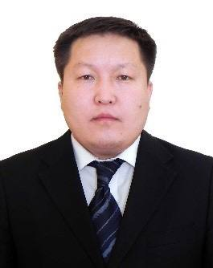
/Улсын дээд шүүхийн шүүгчид нэр дэвшигч/

2.Хэзээ, хаана төрсөн: 1977 онд Улаанбаатар хотод төрсөн.

3.Нас, хүйс: 45 настай, эрэгтэй

4.Yндэс угсаа: Халх

5.Ам бүлийн байдал: Эхнэр, 3 хүүхдийн хамт амьдардаг.

6.Хэзээ, хаана, ямар
сургууль төгссөн мэргэжил,
эрдмийн зэрэг, цол: -1984-1994 онд Нийслэлийн 78 дугаар дунд
сургууль,
-1995-1999 онд Их засаг дээд сургуульд эрх зүйч, бакалавр,
-2015-2017 онд Их засаг олон улсын их сургуульд хууль зүйн магистр зэрэг хамгаалсан.

7. Ажилласан байдал: -1999-2000 онд “Хүчин шонхор” ХХК-д байцаагчаар,
-2000-2001 онд Хан-Уул дүүргийн шүүхэд шүүх хуралдааны нарийн бичгийн даргаар,
-2001-2002 онд Улсын дээд шүүхийн нийт шүүгчдийн шүүх хуралдааны зааварлагчаар,
-2002-2004 онд Улсын дээд шүүхийн шүүгчийн туслахаар,
-2004-2009 онд Сонгинохайрхан дүүргийн шүүгчээр,
-2009-2011 онд Баянгол дүүргийн шүүгчээр,
-2011-2017 онд Захиргааны хэргийн давж заалдах шатны шүүхийн шүүгчээр,
-2017 оноос одоог хүртэл Захиргааны хэргийн давж заалдах шатны шүүхийн Ерөнхий шүүгчээр ажиллаж байна.

---ооОоо---

